Sumiiffimmi isumannaanneq

MasterCard-innut sumiiffimmi isumannaanneq aaqqissinnaavat, sumiiffimmi isumannaanneq atorlugu peqquserluuteqarneq pinaveersaarsinnaavat, kort-ilu atornerlunneqarnissaanut illersorlugu.
- Netbank-imut iserit
- ”Konti og kort”-imi Kort toqqaruk
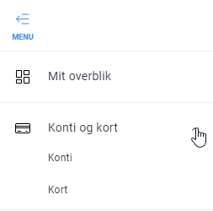

- Sumiiffimmi isumannaanneq MasterCard tamanut atorsinnaavoq, Debit aamma Kreditkort-inut. Kort isumannaarniakkat toqqariarlugu “Geografisk sikkerhed”-imik allaqqasoq link tooruk.
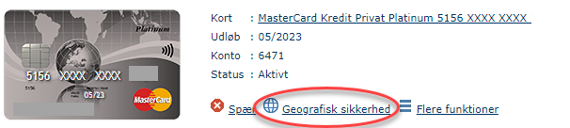
- Uani nuissapput: Regioner og Kategorier.
”Regioner” toqqarukku takusinnaavat nunarsuup sortaani kort-it sumi atorsinnaanerit.
Nunarsuup ilaani link tuugassaq toorlugu takusinnaavatit nunat sorliit tassani ilaanersut. Uani nunap ilaa aaliangersimasoq ammarsinnaavat matullugulu, aamma piffissaq aaliangersimasup iluani.

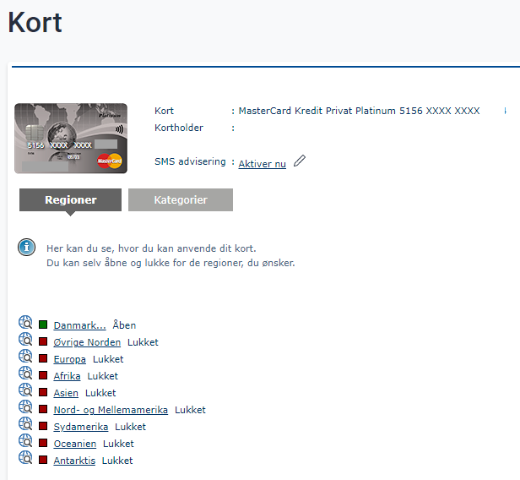

”Kategorier” iserfigeriarlugu internet ammarlugulu matusinnaavat.
